【浙商期货研究中心】2018-04-26量化日报

**一、品种强弱提示**

1、品种收益率排名

对各品种主力合约1日、1周、1月收益率进行统计并排名，表征品种近期强弱情况。计算方法为：

1日收益率 = （今日主力合约收盘价 / 1个交易日前同一合约收盘价） - 1

1周收益率 = （今日主力合约收盘价 / 5个交易日前同一合约收盘价） - 1

1月收益率 = （今日主力合约收盘价 / 20个交易日前同一合约收盘价） - 1

（1）1日收益排名

排名前五位的品种是:苹果、沥青、PVC、棉花、鸡蛋

排名后五位的品种是:沪锌、天胶、豆一、豆粕、焦炭

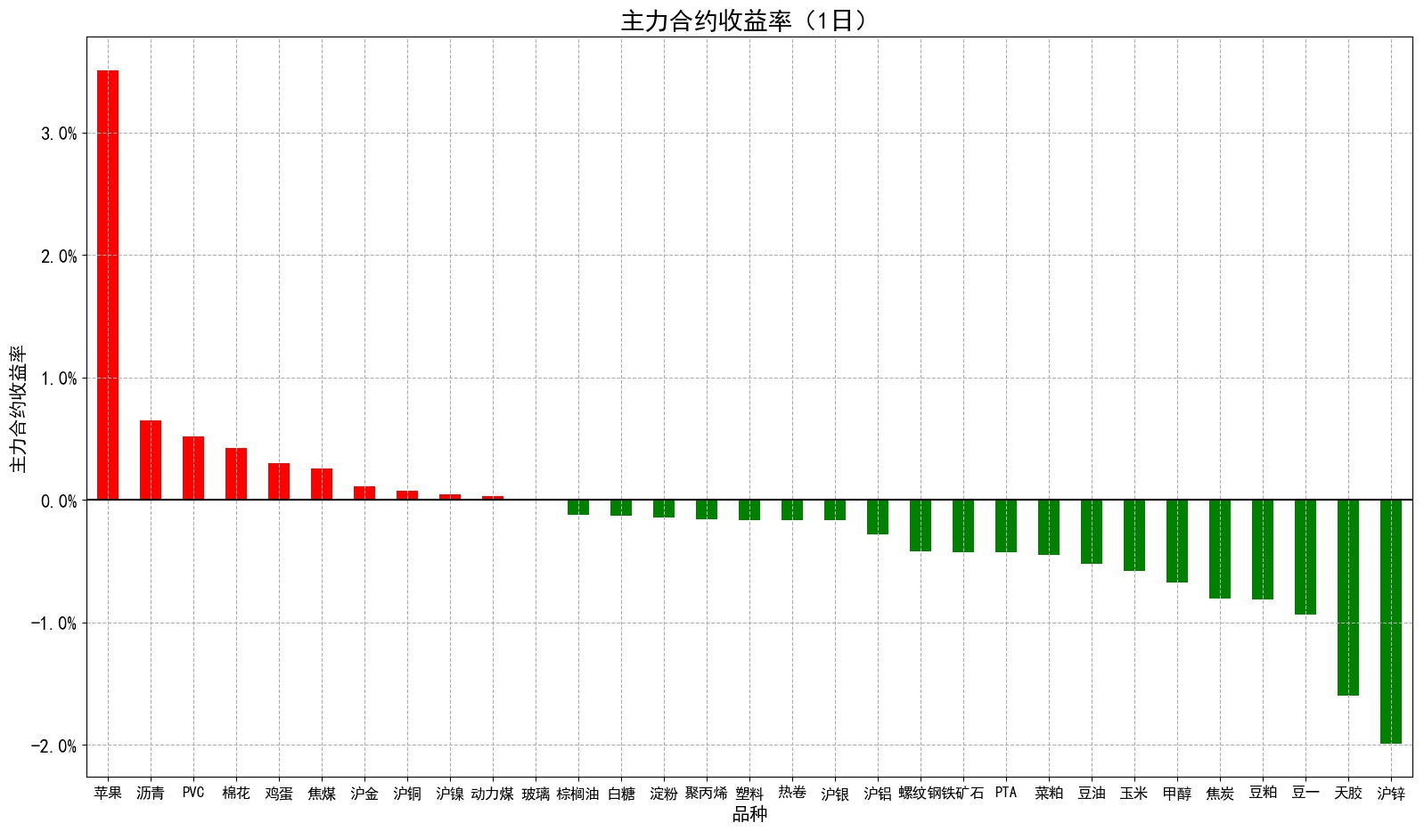

（2）1周收益

排名前五位的品种是:苹果、PVC、热卷、螺纹钢、焦炭

排名后五位的品种是:沪铝、沪镍、沪锌、天胶、沥青

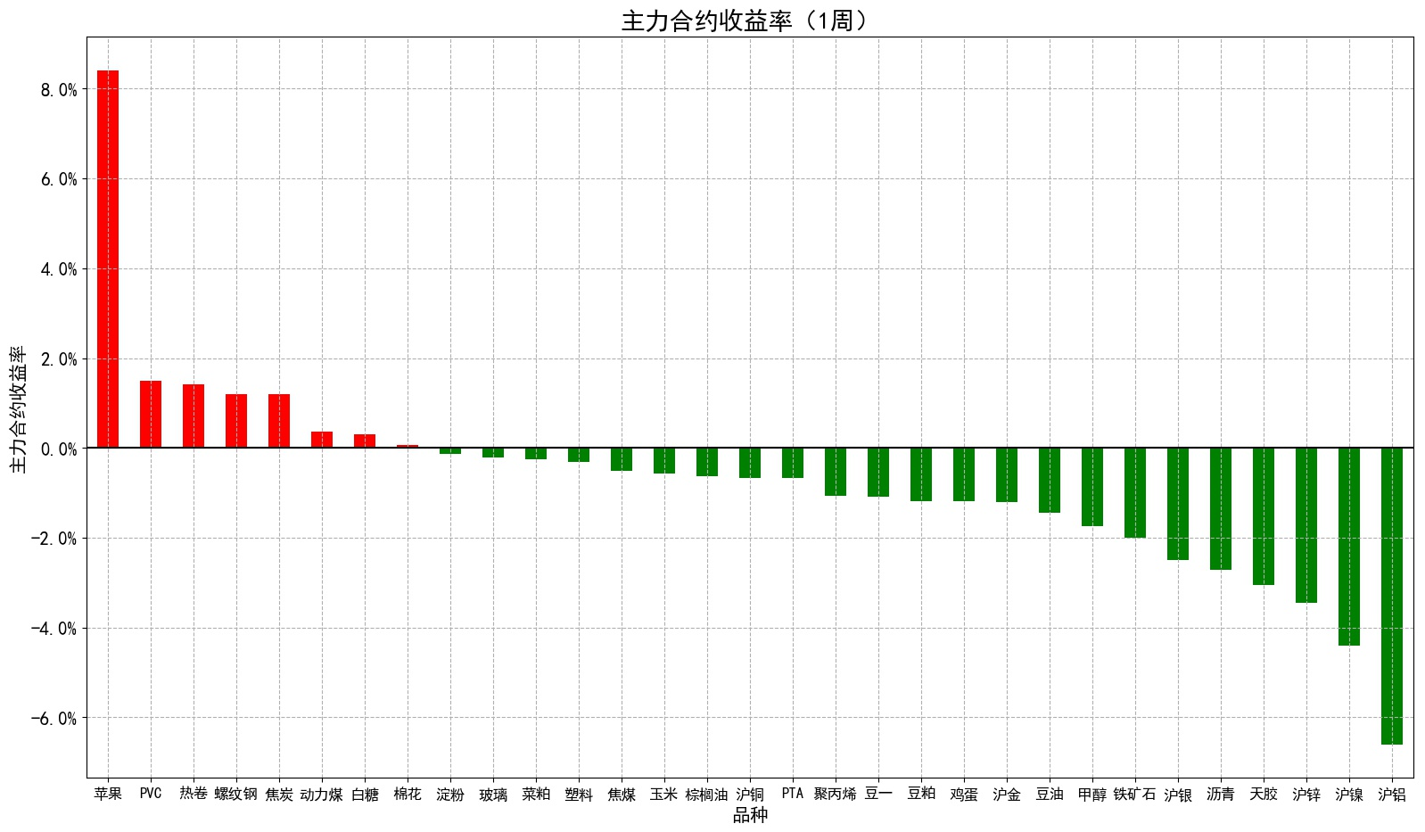

（3）1月收益

排名前五位的品种是:苹果、螺纹钢、热卷、焦炭、PVC

排名后五位的品种是:沪锌、白糖、沥青、棕榈油、沪金

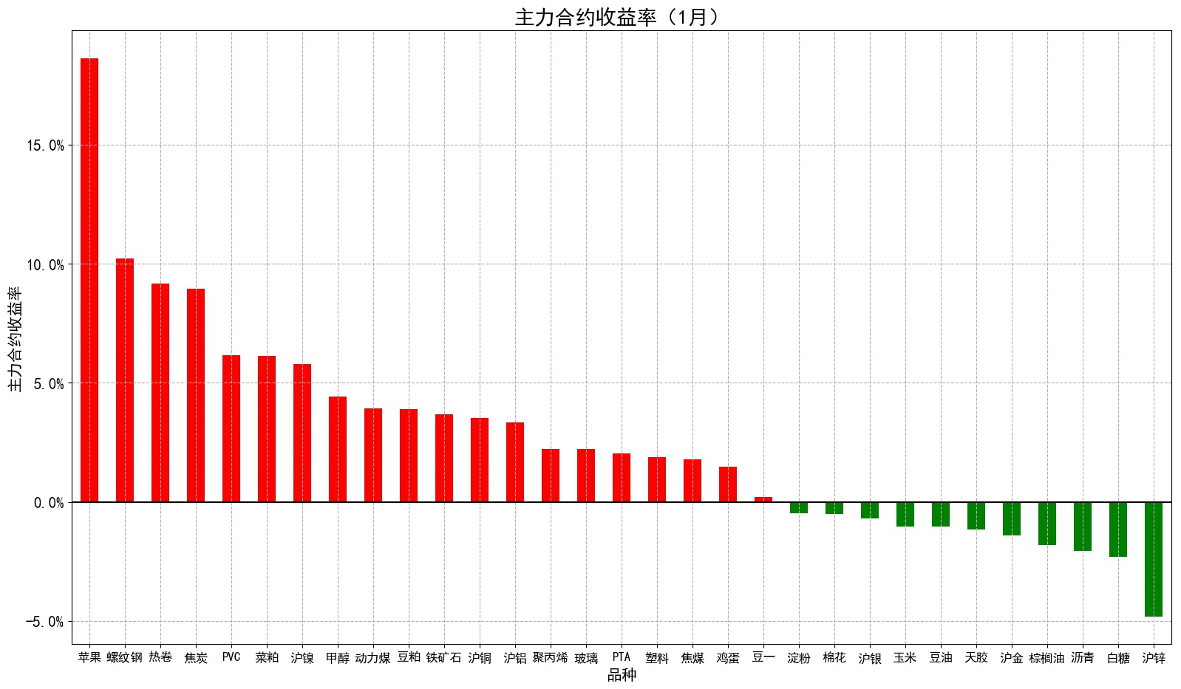

**二、品种波动性提示**

通过计算各品种平均真实波动幅度(ATR)/前一日收盘价，得到各品种当日相对振幅，表征其波动性大小。

相对振幅排名前五位的品种是:苹果、焦炭、沪锌、天胶、螺纹钢

相对振幅排名后五位的品种是:沪金、棉花、淀粉、沪银、玻璃

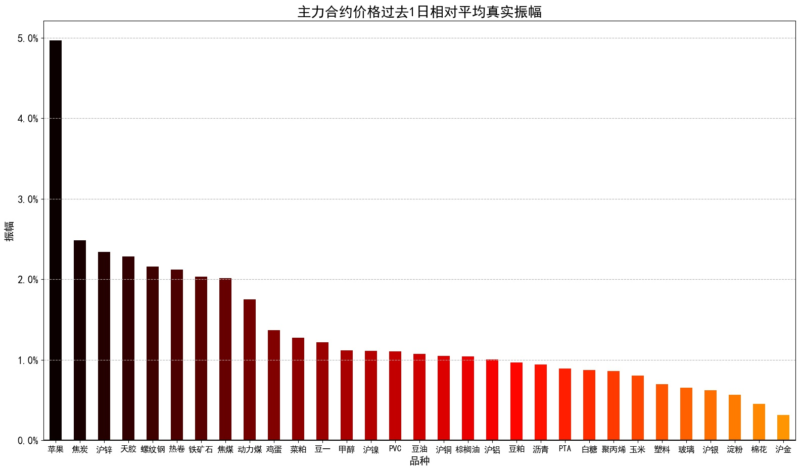

**三、品种持仓与成交情况提示**

1、品种日成交量变化

通过计算各品种主力合约成交量与前一日变化比例，表征当日内各品种成交活跃度变化。

日成交手数增加幅度排名前五位的品种为:苹果、玉米、豆油、沪锌、淀粉

日成交手数降低幅度排名前五位的品种为:沥青、聚丙烯、白糖、塑料、玻璃

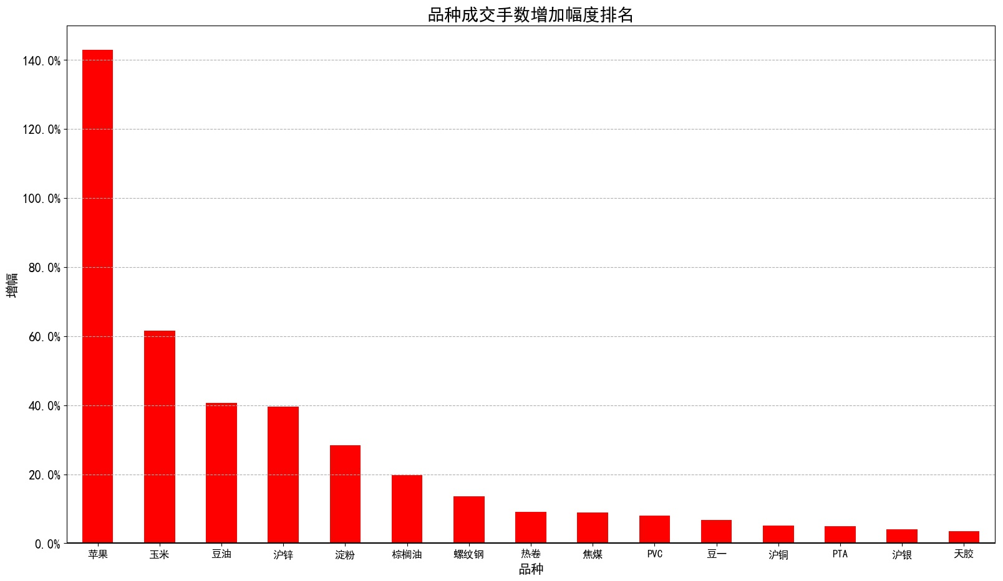

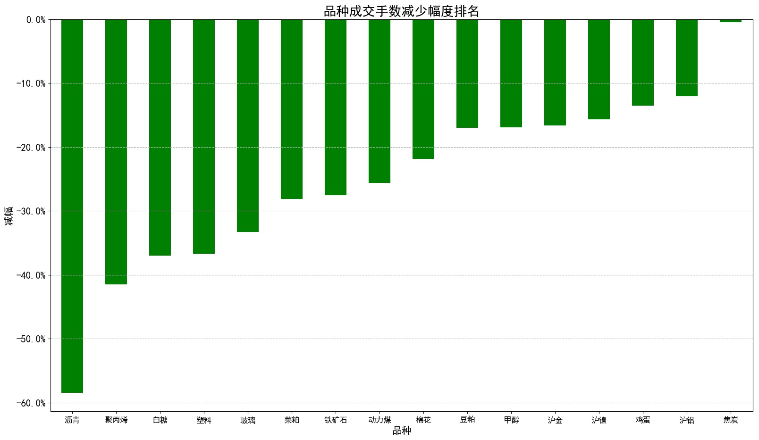

2、持仓排名前十会员持仓占比

（1）今日持仓排名前十会员持仓占比情况

通过统计各品种持仓排名表中排名前十会员的多头、空头及净头寸占合约总持仓量的比例，表征品种交易的集中程度。

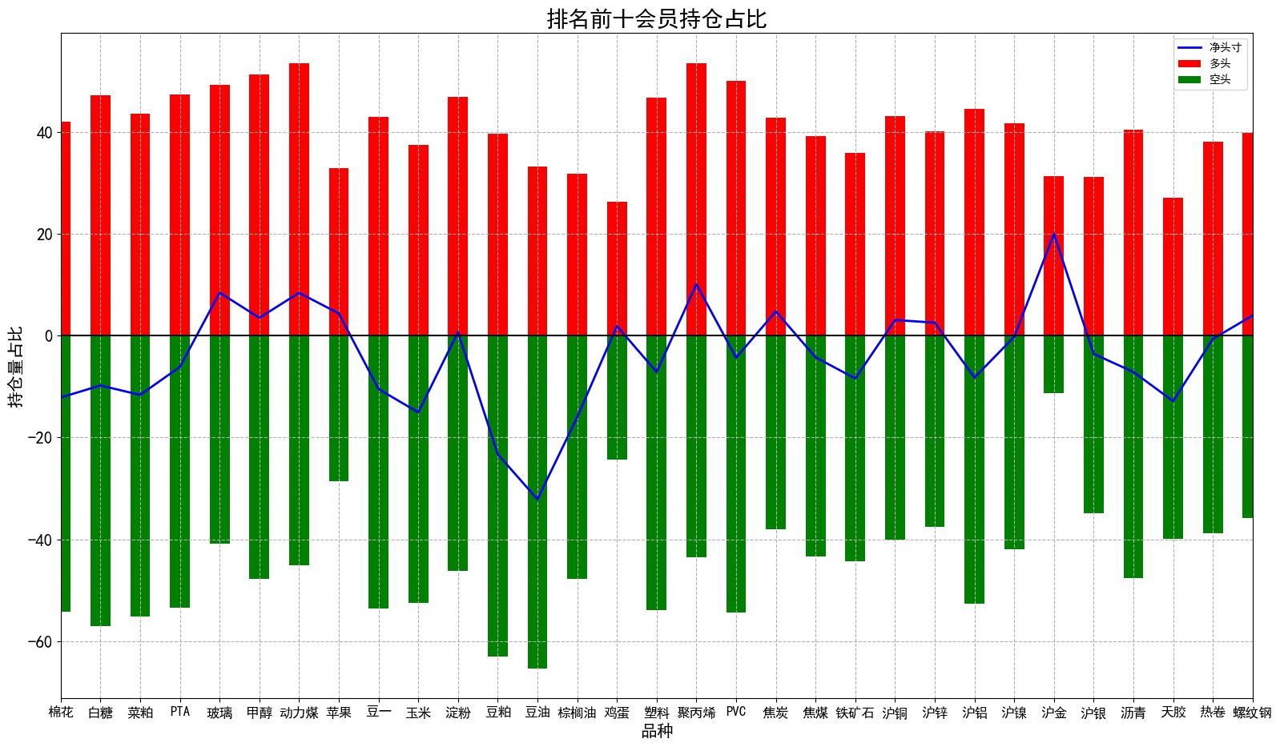

（2）近期持仓占比排名

通过计算今日持仓排名前十的多头和空头持仓占比与1交易日、5交易日和20交易日前的持仓占比变化比率，表征1日、1周、1月内主力会员在各品种上的持仓幅度变化。

1日排名前十会员多头持仓占比和空头持仓占比变化幅度如下：

多头占比1日增幅排名前五位的品种是:聚丙烯、沪铜、PVC、棉花、沪锌

多头占比1日降幅排名前五位的品种是:苹果、铁矿石、沪镍、热卷、塑料

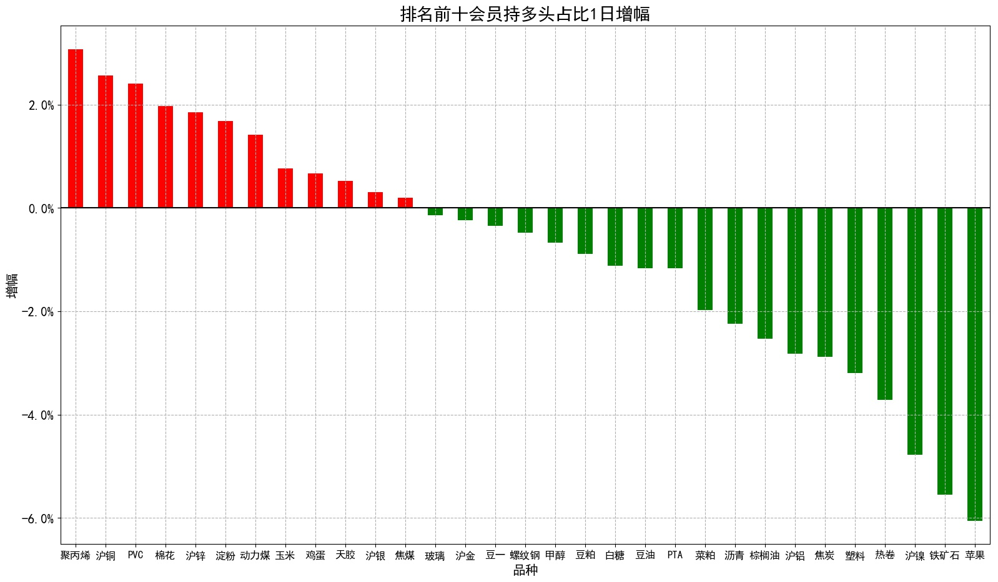

空头占比增幅排名前五位的品种是:甲醇、动力煤、焦煤、沪锌、沪银

空头占比降幅排名前五位的品种是:鸡蛋、PTA、沪金、沥青、豆一

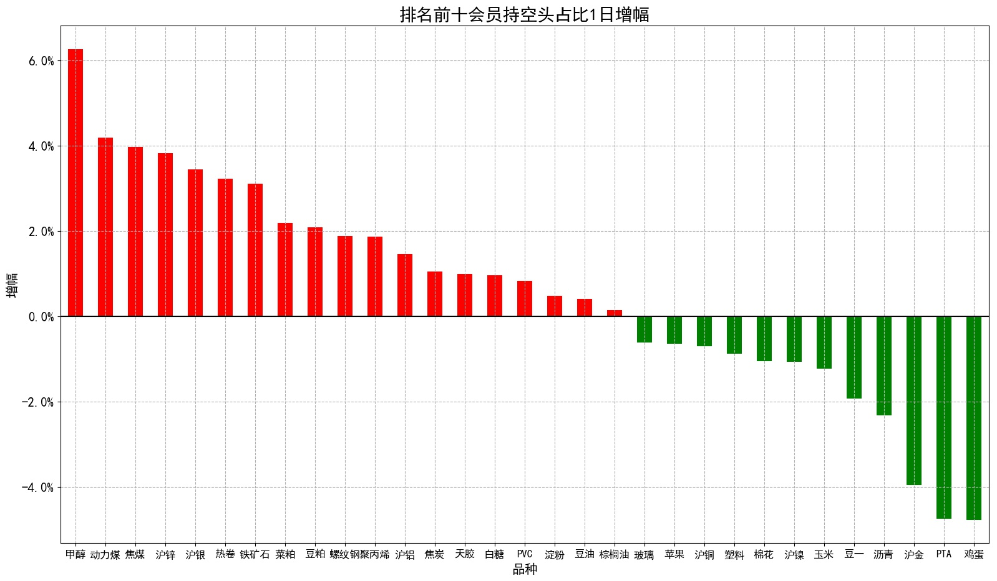

1周排名前十会员多头持仓占比和空头持仓占比变化幅度如下：

多头占比1周增幅排名前五位的品种是:鸡蛋、PVC、聚丙烯、甲醇、玻璃

多头占比1周降幅排名前五位的品种是:沥青、铁矿石、热卷、苹果、淀粉

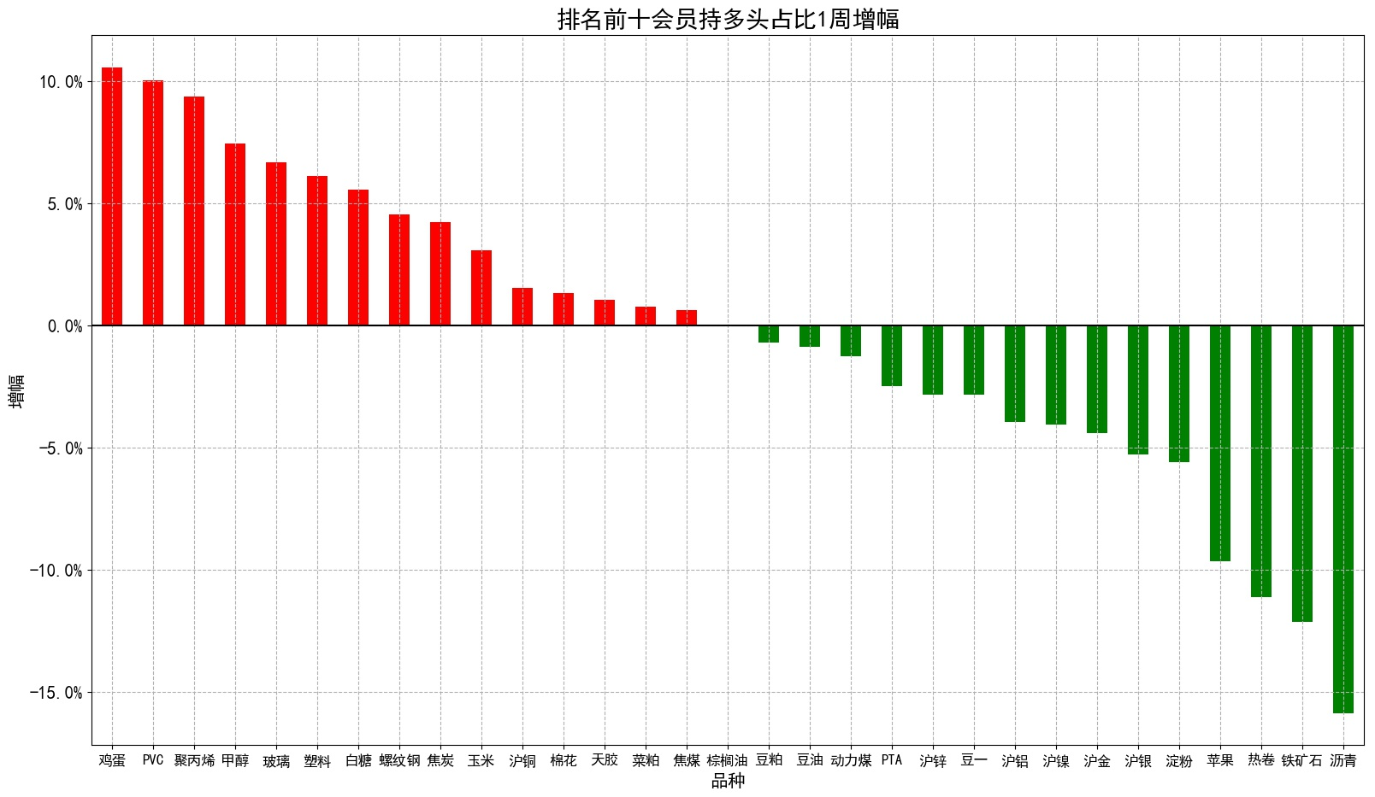

空头占比1周增幅排名前五位的品种是:动力煤、甲醇、沪铝、沪镍、鸡蛋

空头占比1周降幅排名前五位的品种是:PVC、聚丙烯、PTA、棕榈油、螺纹钢

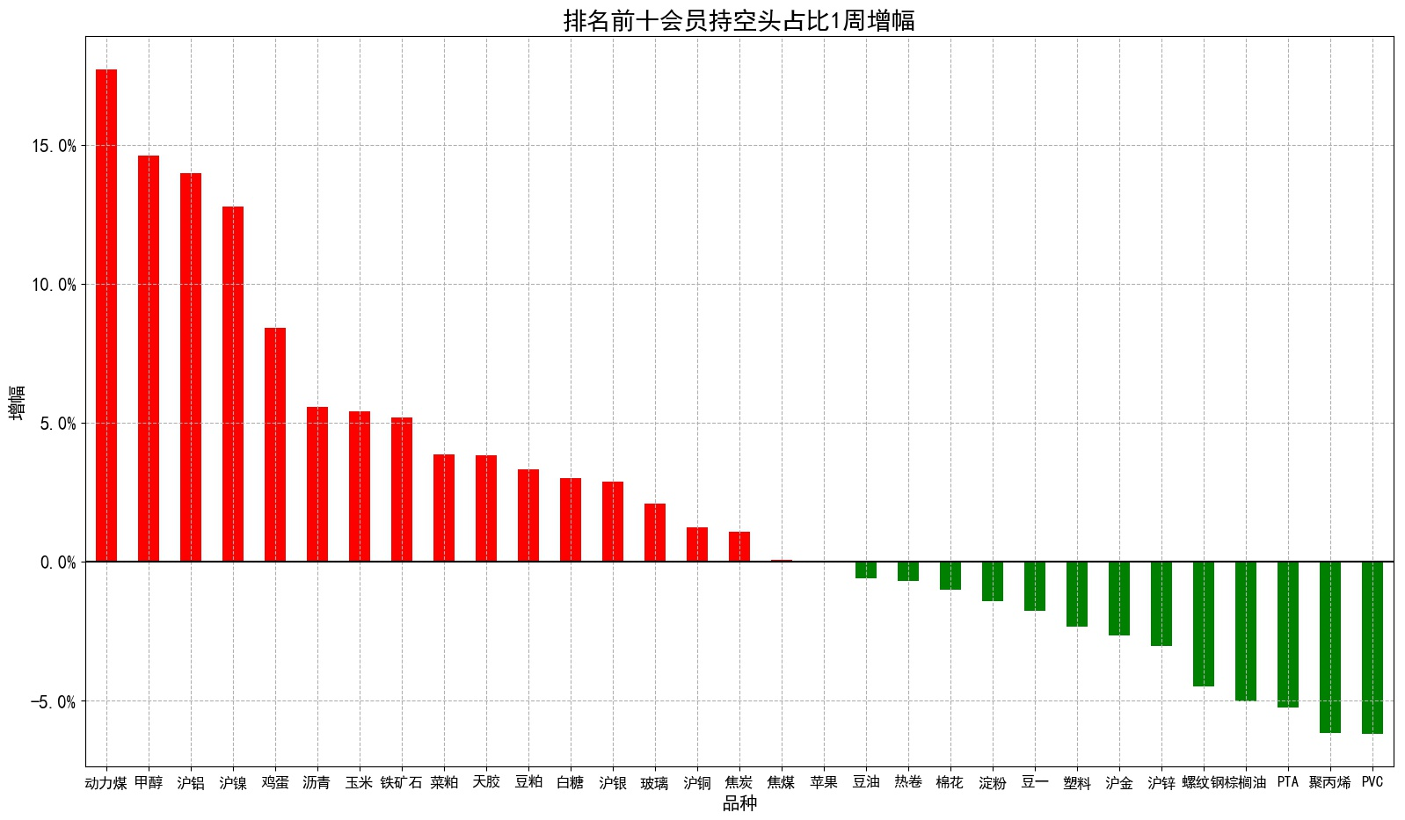

1月排名前十会员多头持仓占比和空头持仓占比变化幅度如下：

多头占比1月增幅排名前五位的品种是:螺纹钢、甲醇、沪铜、菜粕、沥青

多头占比1月降幅排名前五位的品种是:棕榈油、沪金、鸡蛋、铁矿石、沪镍

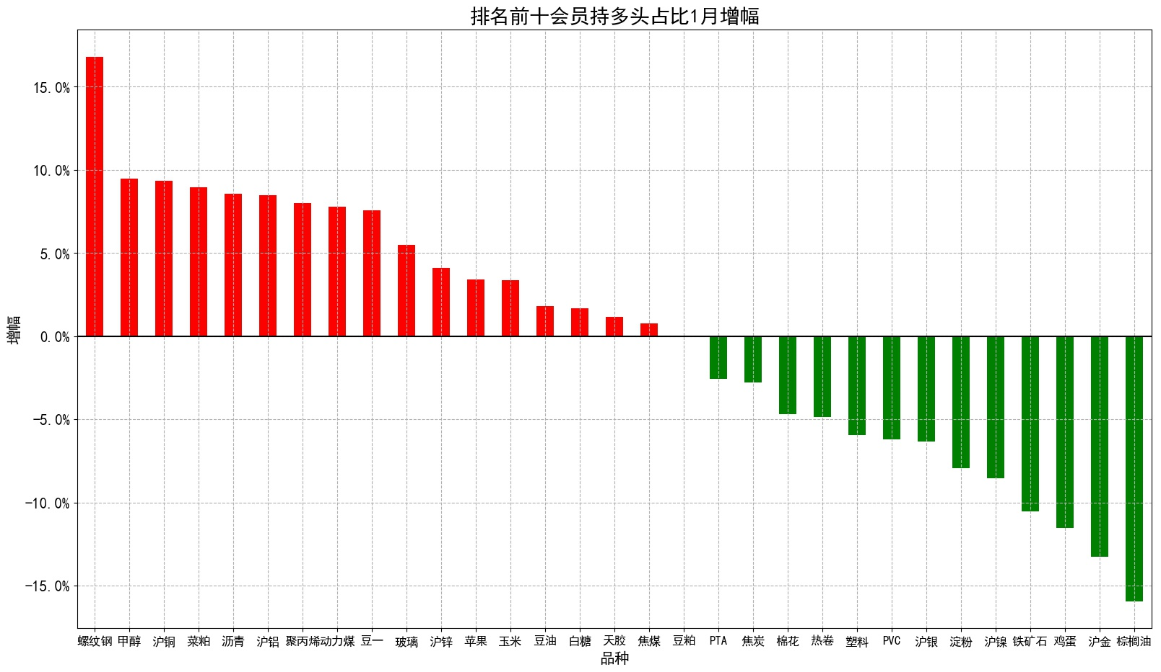

空头占比1月增幅排名前五位的品种是:沥青、豆粕、玻璃、动力煤、沪铝

空头占比1月降幅排名前五位的品种是:鸡蛋、热卷、螺纹钢、沪银、淀粉

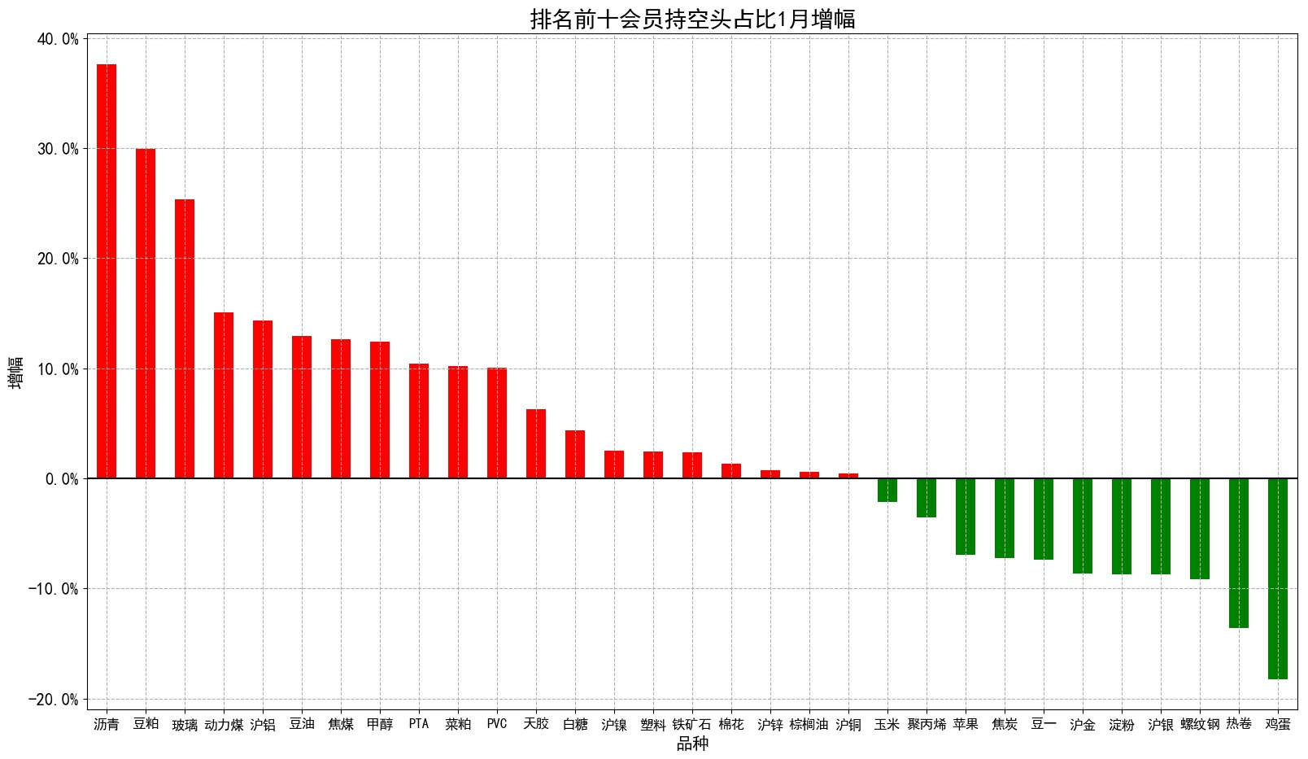

**四、品种资金提示**

1、沉淀资金

（1）各板块沉淀资金统计

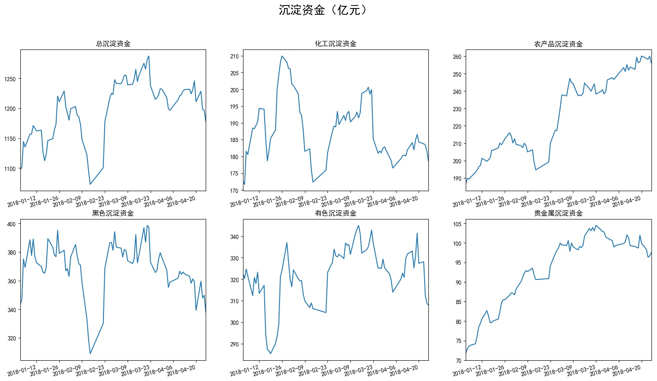

（2）各品种沉淀资金统计

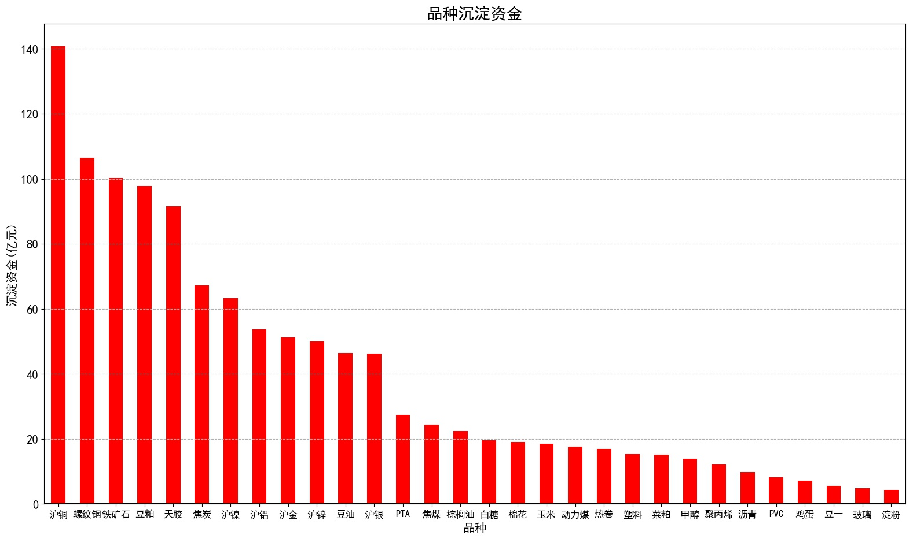

2、各品种资金流向

计算各品种资金流向，其中：

总资金流向 = 主动资金流向 + 被动资金流向

主动资金流向：指由持仓量变动引起的资金变动

被动资金流向：指由合约价格变动引起的资金变动

